**네트워크 게임 프로그래밍**

**Term Project**

**최종 보고서**

**2012180016 배강산**

**게임 기획**

* 1. **게임설명**
* 1 VS 1 ~~VS 1~~[1] 구도의 2D 슈팅대전게임을 TCP/IP 프로토콜을 사용하여 개발. 특성이 다른 세 종류의 캐릭터 중 하나를 선택해 최후 1인까지 살아 있으면 승리
* 각각의 캐릭터는 그 캐릭터에 해당하는 발사체를 발사할 수 있다.
* 발사체는 직선경로를 따라 이동한다.
* 발사체가 장애물이나 다른 캐릭터를 만나면 데미지를 주고 없어진다.
  1. **게임 조작법**
* 방향키: 키보드 W, A, S, D 키
* 에임 조준: 마우스 위치
* 발사: 마우스 좌 클릭
* 게임 윈도우 사이즈 1200 X 990 pixel ( 25 X 15 칸 )
  1. **게임 캐릭터 ( 48 X 66 pixel )**

|  |  |  |  |
| --- | --- | --- | --- |
| **캐릭터** | **특징** | **이미지** | **발사체(24X24)** |
| **거너** | 총알을 쏜다 연사 속도: 중 파괴력: 중 |  |  |
| **바머** | 폭탄을 던진다 연사 속도: 하 파괴력: 상 |  |  |
| **마법사** | 마법을 쓴다 연사 속도: 상 파괴력: 하 |  |  |

* 1. **게임 맵**

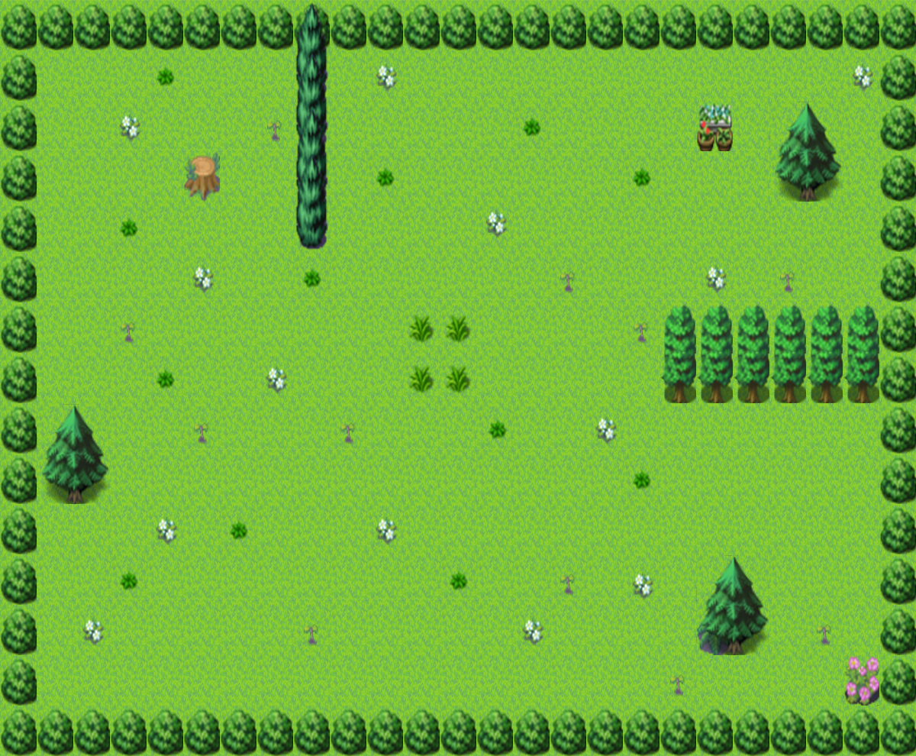

**※ 맵 사이즈 1200 x 990 pixel (윈도우 사이즈와 동일하게)  
- 플레이어 순서대로 지정된 위치에 뿌려준다  
- 이동할 수 없는 장애물 구성**

* 1. **클라이언트와 서버 구현  
     Server  
     <접속>**
* 클라이언트가 접속하면 스레드를 하나 만들어 해당 클라이언트에 부여한다.
* ~~4~~ 3[2]개 이상의 클라이언트에 대한 접속을 거부한다.
* 접속한 클라이언트들의 준비 상태를 확인한다.
* 모든 클라이언트들이 준비 되면 3초 후 게임을 시작한다.

**<진행>**

* 클라이언트로 캐릭터 정보를 보낸다.
* 클라이언트로부터 ~~캐릭터 상태 갱신~~ [플레이어 상태 패킷][3]이 오면 캐릭터의 상태를 갱신해 준다.
* ~~클라이언트로부터 발사체 발사 시도 패킷이 오면 발사 가능한 상태인지 확인한다.~~
  + ~~발사 가능한 상태라면 발사체를 생성해준다.~~[4]
* 각각의 캐릭터의 상태 정보에 의해 각 캐릭터의 위치를 갱신한다.
* 발사체 위치를 갱신하고 캐릭터의 발사 시도 상태도 같이 확인하여 발사체를 생성한다.[5]
* ~~캐릭터 위치를 갱신할 때, 캐릭터가 가지고 있는 발사체들의 위치를 갱신한다.~~
* 캐릭터들과 장애물들과 발사체들 간의 충돌을 검사한다.
* 충돌이 이루질 경우 어떤 타입을 가진 클래스들의 충돌인지 확인한다.
  + 캐릭터 – 장애물 : 장애물을 뚫지 않도록 처리한다.
  + 캐릭터 – 캐릭터 : 서로 뚫고 지나가지 않도록 처리한다.
  + 캐릭터 – 발사체 : 캐릭터에 데미지 처리를 해주고 발사체를 없앤다.
  + ~~발사체 – 장애물 : 장애물을 뚫지 않도록 처리한다.~~[6]
  + 발사체 – 발사체 : 처리하지 않는다.
* 캐릭터 생명력이 0이하로 내려가 죽은 캐릭터가 생겼을 경우 처리를 해준다.
* 접속한 모든 클라이언트들에게 모든 캐릭터에 대한 정보를 보낸다.

**Client**

**<접속>**

* 플레이어가 준비를 하면 캐릭터 선택 정보를 서버로 보낸다.

**<진행>**

* 키보드 입력에 따라 자신의 상태를 결정한다.
* 자신의 상태 정보를 서버로 보낸다.
* ~~플레이어가 발사 시도를 하면 서버로 발사 시도 패킷을 보낸다.~~[7]
* 서버로부터 받은 정보를 이용해 자신이 가지고 있는 캐릭터 배열, 발사체 배열[8]을 갱신한다.
* 배경을 그린다.
* 캐릭터들을 그린다.
* ~~캐릭터를 그릴 때, 캐릭터가 가지고 있는 발사체 벡터를 이용해 발사체를 그린다.~~
* 발사체들을 그린다.[9]

1. **High-level Design**
   1. **Server**
      * **멀티 스레드를 사용하여 클라이언트를 ~~3~~ 2[10]개까지 지원한다. 메인 스레드가 있고 클라이언트 하나에 스레드를 하나씩 추가한다. (총 스레드 개수 : ~~4~~ 3[11]개)**
      * **메인 스레드 - 클라이언트 하나가 접속하면 ‘클라이언트 통신 스레드’를 생성하고 소켓을 할당한다. 이벤트를 사용하여 생성한 스레드가 ID를 부여 받기를 기다렸다가 새로운 클라이언트 접속을 받는다.[12] 클라이언트 ~~3~~ 2[13]개가 접속할 때까지 반복한다.**
      * **클라이언트 통신 스레드 – 처음에 ~~어떤 씬 상태인지 검사한다.  
        클라이언트 통신 스레드 – ‘접속 씬’이라면~~ 해당 스레드에 ID를 부여하고 메인 스레드에 ID를 부여한 것을 알린다. 클라이언트에[14] [ID 부여 패킷]을 보내고 [캐릭터 선택 패킷]을 받는다. 이벤트를 이용하여 메인 스레드에 해당 클라이언트가 준비한 것을 알린다.**
      * **메인 스레드 – 모든 클라이언트가 준비했다면 씬 상태를 ‘인 게임 씬’으로 바꾸고 CheckTime() 함수를 이용하여 이전에 이 함수가 호출 되고나서 1/30초가 지나지 않았다면 남은 시간을 기다린다.**
      * **메인 스레드 – ~~이벤트를 다시 리셋하고~~ Update()~~, CollisionCheck()~~ 함수를 진행하고 게임이 종료 되었는지 확인하여 게임이 종료되지 않았다면 CheckTime() 함수부터 반복하고, 게임이 종료 되었다면 모든 클라이언트에 [씬 상태 패킷]이 송신되기를 기다렸다가 서버를 초기화하고 ‘캐릭터 선택 씬’으로 돌아간다. ~~다시 클라이언트의 접속을 받기 시작한다.~~[15]**
      * **~~메인 스레드 – 모든 클라이언트 통신 스레드에 이벤트를 이용하여 데이터를 주고 받으라고 알린다.~~**
      * **클라이언트 통신 스레드 – 메인 스레드로부터 데이터를 주고 받으라는 신호를 기다렸다가 [~~게임 종료 알림~~ 씬 상태[16] 패킷]을 보낸다.**
      * **클라이언트 통신 스레드 – ~~게임이 종료 되었는지~~ 씬 상태를[17] 검사한 후 게임이 종료 되었으면, 스레드를 종료한다. 게임이 종료 되지 않았다면 ~~[캐릭터 크기 패킷],~~ [캐릭터 정보 패킷], [발사체 개수 패킷], [발사체 정보 패킷][18]을 차례로 보낸다.**
      * **클라이언트 통신 스레드 – [플레이어 상태 패킷]을 받고 ~~해당 캐릭터가 발사 시도를 했는지 검사한 후 발사 시도 했다면, [발사 시도 패킷]을 받고 어떤 씬 상태인지 검사하는~~ 플레이어 상태를 갱신한 다음 데이터를 주고 받으라는 신호를 기다리는[19] 부분으로 돌아가 반복한다.**
      * **~~클라이언트 통신 스레드 – 패킷을 받아 서버의 변수를 갱신할 때, 임계영역을 사용한다.~~[20]**

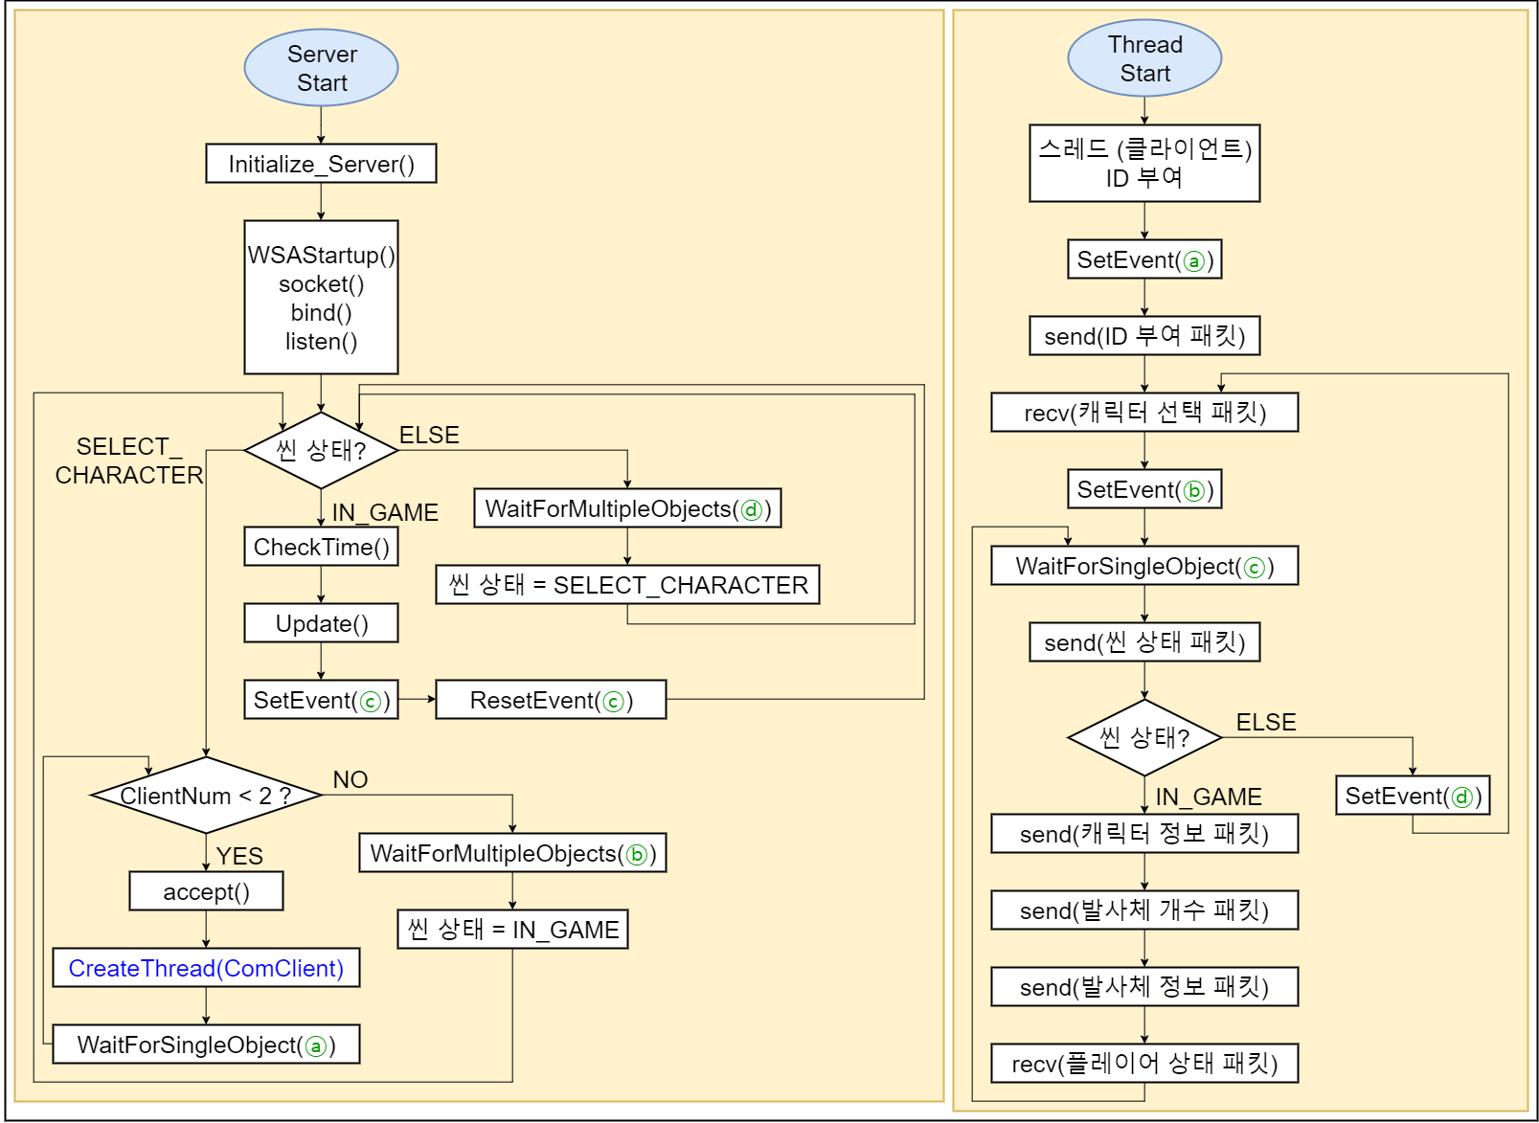

**< Server Sequence Diagram >**

**ⓐ ID 부여 이벤트**

**ⓑ 준비 이벤트**

**ⓒ 데이터 주고 받기 이벤트**

**ⓓ [씬 상태 패킷] 보내는 걸 기다리기 위한 이벤트**

* 1. **Client**
     + **클라이언트도 멀티 스레드를 사용해 윈도우 메시지 처리와 소켓 통신을 다른 스레드에서 처리한다.**
     + **메인 스레드 – [서버 통신 스레드]를 생성한다.**
     + **서버 통신 스레드 – 서버에 연결 시도를 하고 연결이 되면 ~~어떤 씬 상태인지 검사한다.~~  
       ~~서버 통신 스레드 – ‘접속 씬’이라면~~[21] [ID 부여 패킷]을 받고 이벤트를 이용해 사용자가 캐릭터 선택을 마칠 때까지 기다렸다가 [캐릭터 선택 패킷]을 보내고 [씬 상태 패킷]을 받아 씬 상태를 갱신한다.[22] ~~‘게임 씬’으로 바꾼 다음 어떤 씬 상태인지 검사하는 부분으로 돌아간다.~~**
     + **서버 통신 스레드 – ~~‘게임 씬’이라면 [게임 종료 알림 패킷]을 받고~~[23] 게임이 종료 되었는지 검사하여 종료 했다면 ~~스레드를 종료한다.~~ 게임 종료 화면을 출력하고 게임을 초기화하여 ‘캐릭터 선택 씬’으로 돌아간다.[24]**
     + **서버 통신 스레드 – 게임이 종료 되지 않았다면, ~~[캐릭터 사이즈 패킷],~~ [캐릭터 정보 패킷], [발사체 개수 패킷], [발사체 정보 패킷][25]을 순차적으로 받고 [플레이어 상태 패킷]을 보내고 ~~플레이어가 발사 시도를 했다면 [발사 시도 패킷]을 보내고~~ ~~어떤 씬 상태인지 검사하~~ [씬 상태 패킷]을 받[26]는 부분으로 돌아가 반복한다.**
     + **메인 스레드 - 키보드와 마우스 입력이 있을 때마다 자신의 상태를 갱신한다.**
     + **메인 스레드 – WM_PAINT 메시지 호출이 있을 때마다 화면을 새로 출력한다.**

**스크린샷이(가) 표시된 사진

매우 높은 신뢰도로 생성된 설명**

**< Client Sequence Diagram >**

**ⓐ 캐릭터 선택 이벤트**

**ⓑ 게임 종료 화면을 넘기는 마우스 입력 확인 이벤트**

1. **Low-level Design**
   1. **Server**

* **서버 초기화 함수**

**void Initialize_Server();**

* **서버 리셋 함수**

**void ResetServer();[27]**

* **클라이언트 통신 스레드 함수**

**DWORD WINAPI ComClient(LPVOID arg);**

* **클라이언트와 1초당 30번의 데이터를 주고 받기 위해 서버의 시간을 체크해 주는 함수**

**void CheckTime(DWORD Time);**

* **메인 스레드 안에서 ~~캐릭터와 발사체의 위치 정보를 갱신해주는~~ 1/30 초 동안 서버에서 해야 할 작업들이 모두 들어있는 함수**

**void Update(DWORD TickTime);**

* **~~충돌 체크 검사 및 처리 함수~~**

**~~void CollisionCheck();~~**

* **캐릭터 <-> 장애물 충돌 검사 함수**

**bool CC_Char_Obst(S_Character*, S_Obstacle*);**

* **캐릭터 <-> 캐릭터 충돌 검사 함수**

**bool CC_Char_Char(S_Character*, S_ Character*);**

* **캐릭터 <-> 발사체 충돌 검사 함수**

**bool CC_Char_Bullet(S_Character*, S_ Bullet*); [28]**

* 1. **Client**
     + **클라이언트 초기화 함수  
       ~~void Initialize_Client();~~  
       SceneManager::SceneManager();[29]**
     + **클라이언트 리셋 함수**

**void SceneManager::ResetClient();[30]**

* + - **서버 통신 스레드 함수**

**DWORD WINAPI ComServer(LPVOID arg);**

* + - **키 입력 처리 함수**

**void ProcessKeyDown(WPARAM);**

**void ProcessKeyUp(WPARAM);[31]**

* 1. **Enum, 구조체, 패킷**
* **enum ObjectsType { BOMBER, GUNNER, MAGICIAN, DIE, BOOM, BULLET, FIRE, NONE[32] };**
* **enum DirectionState { DOWN_LEFT, LEFT, UP_LEFT, DOWN, UP, DOWN_RIGHT, RIGHT, UP_RIGHT };[33]**
* **enum SceneState { SELECT_CHARACTER, IN_GAME, PLAYER1WIN, PLAYER2WIN, PLAYER3WIN };[34]**
* **struct vector2**

**{**

**short X;**

**short Y;**

**}**

* **[ 서버 -> 클라이언트 ] ID 부여 패킷**

**struct PACKET_ClientID**

**{**

**BYTE ClientID**

**}**

* **[ 서버 -> 클라이언트 ] ~~게임 종료 알림~~ 씬 상태 패킷**

**struct PACTET_~~GameOver~~ SceneState**

**{**

**BYTE ~~IsGameOver~~ SceneState;**

**}[35]**

* **~~[ 서버 -> 클라이언트 ] 캐릭터 사이즈 패킷~~**

**~~struct PACKET_CharacterPacketSize~~**

**~~{~~**

**~~unsigned short Size;~~**

**~~}~~[36]**

* **[ 서버 -> 클라이언트 ] 캐릭터 정보 패킷**

**struct PACKET_Character**

**{**

**vector2 Position;**

**short Life;**

**BYTE Type;**

**BYTE AnimationState;**

**BYTE AnimationCount;**

**~~STRUCT_Bullet* Bullets;~~[37] }**

* **[ 서버 -> 클라이언트 ] 발사체 개수 패킷**

**struct PACKET_BulletNum**

**{**

**BYTE BulletNum;**

**}**

* **~~캐릭터 정보 패킷 안에 들어가는 발사체 구조체~~  
  [ 서버 -> 클라이언트 ] 발사체 정보 패킷**

**struct ~~STRUCT~~ PACKET_Bullet[38]**

**{**

**vector2 Position;**

**BYTE Type;**

**BYTE AnimationCount;**

**}**

* **[ 클라이언트 -> 서버 ] 캐릭터 선택 패킷**

**struct PACKET_ChoiceCharacter**

**{**

**BYTE CharacterType;**

**}**

* **[ 클라이언트 -> 서버 ] 플레이어 상태 패킷**

**struct PACKET_PlayerState**

**{**

**BYTE DirectionState;**

**BYTE IsMoving;**

**~~BYTE AttackAttempt;~~**

**~~vector2 AttackDirection;~~**

**float AttackDirectionX;**

**float AttackDirectionY;**

**}[39]**

* **~~[ 클라이언트 -> 서버 ] 발사 시도 패킷~~**

**~~struct PACKET_AttackAttempt~~**

**~~{~~**

**~~vector2 Direction;~~**

**~~}~~[40]**

* **발사 시도 구조체**

**struct AtteckDirection**

**{**

**float X;**

**float Y;**

**}[41]**

1. **팀원 별 역할분담**

|  |  |
| --- | --- |
| **팀원** | **역할** |
| **배강산 (PM)** | **프로젝트 전체적인 일정을 관리하고 클라이언트와 서버의 데이터 송수신 부분, 캐릭터와 발사체 위치 업데이트, 서버의 충돌검사 및 처리, 발사체의 생성 구현.** |

1. **개발 환경**

* **Visual Studio 2017**
* **C / C++**
* **Win API**
* **Tiled**
* **Git[42]**
* **Photoshop[43]**

1. **개발일정**

|  |  |  |  |  |  |  |
| --- | --- | --- | --- | --- | --- | --- |
| 월 | 화 | 수 | 목 | 금 | 토 | 일 |
|  |  | 11/22  서버 프로젝트 생성, 캐릭터 클래스 추가 | 23  서버에 Initialize_  Server() 함수 추가, 발사체 클래스 추가 | 24  서버에ComClient() 스레드 함수 추가, 준비 상태를 확인하기 위한 이벤트 추가 | 25, 26  미 구현 부분 추가 구현  프로젝트  테스트 | |
| 27  클라이언트에 캐릭터 선택하여 준비하는 부분 구현  ProcessKeyDown(), ProcessKeyUp() | 28  서버에 모든클라이언트의 준비 상태를 확인해 게임 씬으로 변경하는 부분 구현  WaitForMultipleObjects(hEventReady)  SetEvent(hEventReady) | 29  서버에서 클라로 [~~게임 종료 알림~~ 씬 상태 패킷] 보내는 부분 구현 | 30  서버와 클라에 ~~게임 종료~~ 어떤 씬인지 확인하는 부분 구현 | 12/1  서버에 Update() 함수 구현  클라이언트에 플레이어 상태 정의하는 부분 디버깅 | 2, 3  미 구현 부분 추가 구현  프로젝트  테스트 | |
| 4  ~~서버에 CollisionCheck() 함수 구현~~  충돌 검사 구현  CC_Char_Obst(), CC_Char_Char(), CC_Char_Bullet() | 5  ~~CollisionCheck()~~ Update() 함수 내에 충돌 처리 내용 구현 | 6  서버에 ~~발사 시도가 정당한지 확인하여~~ 발사체 생성하는 부분 구현 SetBulletState () | 7  클라에서 서버로 [플레이어 상태 패킷]~~, [발사 시도 패킷]~~ 보내는 부분 구현 | 8  서버에서 클라이언트로 ~~[캐릭터 크기 패킷],~~ [캐릭터 정보 패킷], [발사체 개수 패킷], [발사체 정보 패킷] 보내는 부분 구현 | 9, 10  미 구현 부분 추가 구현  프로젝트  테스트 | |
| 11  클라에 배경 이미지 적용,  각 캐릭터 간 밸런스 조정 | 12  최적화 작업 | 13  디버깅 및  프로젝트  테스트 | 14  디버깅 및  프로젝트  테스트 | 15  디버깅 및  프로젝트  테스트 | 16, 17  디버깅 및  프로젝트  테스트 | |
| 18  최종 검수 |  |  |  |  |  | |

1. **Git Commit log**

**$ git log --reverse**

**commit 6511cd7287efdf30f67cc662d8746d1f1a021627**

**Author: warimo47 <warimo47@naver.com>**

**Date: Tue Nov 21 15:59:52 2017 +0900**

**Initial commit**

**commit a6172f9eea7d512ba332275a4bfa4e5918b9d4f4**

**Author: kangsan <warimo47@naver.com>**

**Date: Tue Nov 21 16:02:59 2017 +0900**

**First commit**

**commit d1bee8a6c4dc7eba8059fddb82c90fdd3e8a24e6**

**Author: kangsan <warimo47@naver.com>**

**Date: Tue Nov 21 19:08:17 2017 +0900**

**추진 계획서 작성**

**commit 0d94f75cd3f6b8933e85c13aab19f85892059f48**

**Author: kangsan <warimo47@naver.com>**

**Date: Wed Nov 22 15:23:24 2017 +0900**

**Add NPP Server Project**

**Change report**

**1. Sequence diagram**

**2. delete AttackAttempt packet**

**3. Service 2 Clients**

**commit 0e8aaf8d0c8fcdd6f5f2ddfb8b325d62da3967c5**

**Author: kangsan <warimo47@naver.com>**

**Date: Wed Nov 22 15:26:38 2017 +0900**

**delete .vs, Debug folder**

**commit c855021dccaeba98550b99f9552d24b33d74a2e1**

**Author: kangsan <warimo47@naver.com>**

**Date: Wed Nov 22 16:33:42 2017 +0900**

**Server:**

**Client:**

**Add Packet struct**

**commit f176038cfb79fcd76477ff90eed2de31df90fa13**

**Author: kangsan <warimo47@naver.com>**

**Date: Wed Nov 22 18:11:55 2017 +0900**

**Change NGP Client Project**

**commit f74de134dfe91b5bef7db186708713c85c65362e**

**Author: kangsan <warimo47@naver.com>**

**Date: Wed Nov 22 19:08:03 2017 +0900**

**서버와 클라이언트 연결을 확인함**

**commit 993291598dbb9d983ea5e445bfbda8d1c24225f6**

**Author: kangsan <warimo47@naver.com>**

**Date: Wed Nov 22 19:56:00 2017 +0900**

**Change NGP Server**

**Add S_Character struct**

**S_Bullet struct**

**commit fe4fcf076e644c7febe355acfdad8b1568870d03**

**Author: kangsan <warimo47@naver.com>**

**Date: Wed Nov 22 19:56:56 2017 +0900**

**.**

**commit 46e217347d249f479e58ae7e6a08e96f7304cf59**

**Author: kangsan <warimo47@naver.com>**

**Date: Wed Nov 22 20:26:12 2017 +0900**

**클라이언트에 씬 나누고 선택 할 캐릭터 그리기**

**commit ffc81e9b665f517d08b07a56e65452cf6798d0ee**

**Author: kangsan <warimo47@naver.com>**

**Date: Wed Nov 22 23:21:38 2017 +0900**

**클라이언트 : 캐릭터 선택 구현**

**commit ed675f12eacee6dbaf2fd7ae527770aed489e238**

**Author: kangsan <warimo47@naver.com>**

**Date: Thu Nov 23 11:19:51 2017 +0900**

**ID 부여 패킷 송수신**

**캐릭터 선택 패킷 송수신**

**인 게임으로 씬 전환**

**commit 5792ccb9eee1c2e63bd1e8ece8bc1b9a7197f248**

**Author: kangsan <warimo47@naver.com>**

**Date: Thu Nov 23 11:50:35 2017 +0900**

**.**

**commit e804da3f0c1366165c558e5a4d5a9dd28000498b**

**Author: kangsan <warimo47@naver.com>**

**Date: Thu Nov 23 18:54:57 2017 +0900**

**맵 변경**

**commit 8a65f1f2f409fcede8b3a6f8dddfbb98183c8c80**

**Author: kangsan <warimo47@naver.com>**

**Date: Fri Nov 24 15:47:10 2017 +0900**

**서버에서 게임을 시작하면 모든 클라이언트가 같이 시작하게 함**

**commit 43d790c3b2b338d4f973e541b2be3683c6fcf59b**

**Author: kangsan <warimo47@naver.com>**

**Date: Mon Nov 27 11:23:37 2017 +0900**

**Debug folder Upload**

**commit 747981fc5b876a349c52237101923550b8a394eb**

**Author: kangsan <warimo47@naver.com>**

**Date: Mon Nov 27 11:30:22 2017 +0900**

**.**

**commit 04b3efd2e21fac8bfa0980d8ec24806a5159969e**

**Author: kangsan <warimo47@naver.com>**

**Date: Mon Nov 27 12:47:07 2017 +0900**

**delete .vs, Debug**

**commit fe848213c63b192ee2edb1a6ae283fd03d63cfce**

**Author: kangsan <warimo47@naver.com>**

**Date: Mon Nov 27 16:58:43 2017 +0900**

**추진 계획서**

**시퀀스 다이어그램 수정**

**commit e76e4e3e174666c3f59ea5778f5048158f3e41d0**

**Author: kangsan <warimo47@naver.com>**

**Date: Mon Nov 27 21:42:45 2017 +0900**

**서버에서 클라이언트로 캐릭터 정보 보내는 부분 구현**

**commit bbd02c7db2451563ed90928c541186e3b5b2472c**

**Author: kangsan <warimo47@naver.com>**

**Date: Tue Nov 28 14:41:58 2017 +0900**

**접속시 IP 주소 입력 받도록 수정**

**commit 7eee99c0e4a87147b82b117961dd16ff36966442**

**Author: kangsan <warimo47@naver.com>**

**Date: Tue Nov 28 22:48:22 2017 +0900**

**키 입력 처리 추가**

**commit f5176b209271eff7684be2b858f9787496a8f8aa**

**Author: Bae Kang San <warimo47@kpu.ac.kr>**

**Date: Wed Nov 29 13:03:21 2017 +0900**

**시간 개념 도입**

**commit 3c7e702628b18393544bdb813b016952df2c19b6**

**Author: kangsan <warimo47@naver.com>**

**Date: Thu Nov 30 19:59:56 2017 +0900**

**..**

**commit 329daba862740b221ceb93c044dcd711866c32a3**

**Author: Bae Kang San <warimo47@kpu.ac.kr>**

**Date: Thu Nov 30 21:36:20 2017 +0900**

**캐릭터 움직임 구현**

**commit dc54fc03a53a957a966b18eef35c66f66f7271ab**

**Author: kangsan <warimo47@naver.com>**

**Date: Fri Dec 1 17:51:46 2017 +0900**

**발사체 이미지 추가**

**commit 936776893034daa050ab122f5136c1425a882829**

**Author: kangsan <warimo47@naver.com>**

**Date: Fri Dec 1 18:52:44 2017 +0900**

**발사체 발사 성공**

**commit 35a06fdf68cc6c3272bd3eeb166686c962f4bc62**

**Author: kangsan <warimo47@naver.com>**

**Date: Fri Dec 1 21:34:59 2017 +0900**

**발사 방향 값이 0,0 이 들어감**

**commit e9dcb658643e972219fde278343719bc3eb1815f**

**Author: Bae Kang San <warimo47@kpu.ac.kr>**

**Date: Sat Dec 2 19:59:40 2017 +0900**

**..**

**commit 6bcd13d21eb1ac98f89715f8f8bbabc7e17ae408**

**Author: kangsan <warimo47@naver.com>**

**Date: Mon Dec 4 10:12:06 2017 +0900**

**발사체 궤도 오차 수정**

**commit 50274501ab4f1f42dc077d07d12b603a67a1991d**

**Author: kangsan <warimo47@naver.com>**

**Date: Mon Dec 4 10:17:45 2017 +0900**

**추진 계획서 수정**

**commit f7d885e0c9cc36d2e57c553f064e680b9f2bc212**

**Author: Bae Kang San <warimo47@kpu.ac.kr>**

**Date: Mon Dec 4 12:03:45 2017 +0900**

**캐릭터 <-> 캐릭터 충돌 검사 구현**

**commit 2e4d7d810baede7d4de492b45a5d31add0eeb1b6**

**Author: kangsan <warimo47@naver.com>**

**Date: Mon Dec 4 16:39:10 2017 +0900**

**충돌 체크 및 충돌 처리 구현**

**commit cb9e1bb60701675e01f298da7fa30c779c430479**

**Author: Bae Kang San <warimo47@kpu.ac.kr>**

**Date: Wed Dec 6 12:46:51 2017 +0900**

**플레이어 어느 한쪽이 죽으면 게임 종료되게 구현**

**commit bb1bc11e1b616f28b26d64814ea777b29850052c**

**Author: kangsan <warimo47@naver.com>**

**Date: Wed Dec 6 20:44:46 2017 +0900**

**캐릭터 선택 장면 배경 이미지 변경**

**commit cf581671f6059de77bab3be5a437ac1a42a2b581**

**Author: kangsan <warimo47@naver.com>**

**Date: Thu Dec 7 17:25:55 2017 +0900**

**게임이 종료되면 캐릭터 선택으로 돌아감**

**commit d320cfa325ad8d0a36db0c0fa93741d69c7f7539**

**Author: Bae Kang San <warimo47@kpu.ac.kr>**

**Date: Sun Dec 10 22:53:46 2017 +0900**

**장애물 추가**

**commit 284ae7103603f7b24982d179dfbc9dc2ad30e5ac**

**Author: Bae Kang San <warimo47@kpu.ac.kr>**

**Date: Mon Dec 11 11:22:13 2017 +0900**

**재시작 시 캐릭터, 발사체 리셋 구현**

**commit ab870d8e5cf9c0fce87d29615c91bfaf6a67b05d**

**Author: Bae Kang San <warimo47@kpu.ac.kr>**

**Date: Mon Dec 11 12:20:06 2017 +0900**

**승리 패배 화면 구현**

**commit 5bc6b6e5646d0fa58cc03f44722e2befdf30148c**

**Author: kangsan <warimo47@naver.com>**

**Date: Mon Dec 11 20:57:15 2017 +0900**

**캐릭터 발사체 애니메이션 구현**

**commit 19be4f9245e83b7552316a605a4d9af716a33f3f**

**Author: kangsan <warimo47@naver.com>**

**Date: Tue Dec 12 12:56:06 2017 +0900**

**쿨타임 변경 적용**

**commit 0a14dec704eb569d06fdcc65338b38588ef22733**

**Author: kangsan <warimo47@naver.com>**

**Date: Tue Dec 12 19:57:52 2017 +0900**

**추진 계획서 수정 중**

**commit 597ed3d951ab8ca138f0c5cbf1ef616044ccd586**

**Author: kangsan <warimo47@naver.com>**

**Date: Tue Dec 12 22:35:38 2017 +0900**

**추진 계획서 Low level, 일정 수정 필요**

**commit 179dbb21a37c867e53fbc9a299babc7726805de4 (HEAD -> master, origin/master, origin/HEAD)**

**Author: kangsan <warimo47@naver.com>**

**Date: Wed Dec 13 11:26:15 2017 +0900**

**추진 계획서 수정 중**

**(END)**

<https://github.com/warimo47/NGPTermProject>

1. 클라이언트 개수 3개 -> 2개.
2. 클라이언트 개수 3개 -> 2개.
3. 이름 변경.
4. [발사 시도 패킷]의 내용을 [플레이어 상태 패킷] 안에 넣어서 합침.
5. [발사 시도 패킷]의 내용을 [플레이어 상태 패킷] 안에 넣어서 합침.
6. 캐릭터가 장애물 뒤에서 발사체를 쏘면 바로 없어지는 예상하지 못한 상황이 발생하여 기획 변경.
7. [발사 시도 패킷]의 내용을 [플레이어 상태 패킷] 안에 넣어서 합침.
8. 캐릭터와 발사체를 각기 다른 클래스로 구분함.
9. 캐릭터 클래스와 발사체 클래스를 구분하면서 화면에 그리는 것도 구분해서 그리게 수정.
10. 클라이언트 개수 3개 -> 2개.
11. 클라이언트 개수 3개 -> 2개.
12. 스레드가 새로 생성되고 ID 부여 받기까지 기다리지 않으면 똑같은 ID를 부여 받는 클라이언트가 생길 수 있는 문제 해결을 위해 추가 됨.
13. 클라이언트 개수 3개 -> 2개.
14. 메인 스레드가 ID 부여하는 것을 기다리고 있기 때문에 이벤트를 Set해주어 ID 부여된 것을 알림.
15. 게임이 종료되면 클라이언트의 연결을 다시 받던 기존의 기획에서 게임이 종료되면 ‘캐릭터 선택 씬’으로 돌아가게 변경. (비효율적인 기획 내용의 변경)
16. 패킷의 이름 변경.
17. 문장의 표현 변경.
18. 캐릭터와 발사체를 클래스를 구분해서 관리하여 패킷도 구분함.
19. 기존의 추진계획서가 잘못 작성되어 있었던 부분 수정.
20. 공유 변수를 두 스레드에서 동시에 수정하는 부분이 없게 구성하여 임계영역을 사용하지 않음.
21. 불필요한 검사를 하는 부분 삭제.
22. 모든 클라이언트가 인 게임으로 넘어가는 시간을 동기화하기 위해 [씬 상태 패킷]을 받도록 변경.
23. 불필요한 검사를 하는 부분 삭제.
24. 게임이 종료되면 클라이언트의 연결을 다시 받던 기존의 기획에서 게임이 종료되면 ‘캐릭터 선택 씬’으로 돌아가게 변경. (비효율적인 기획 내용의 변경)
25. 캐릭터와 발사체를 각기 다른 클래스로 구분하면서 패킷도 구분하여 보내게 변경.
26. [발사 시도 패킷]의 내용을 [플레이어 상태 패킷] 안에 넣어서 합침.
27. 게임이 종료되면 새로운 게임의 캐릭터 선택을 하게 기획을 변경하며 추가된 함수.
28. 충돌 검사하는 함수가 3개로 나누어짐.
29. 클라이언트에서 수행하는 작업을 SceneManager 클래스 내에서 하도록 구현.
30. 게임이 종료되면 캐릭터 선택으로 돌아가는 기획 변경 사항 때문에 추가된 함수.
31. 키 입력을 처리하는 코드 내용이 길어져서 따로 함수로 구분함.
32. 발사체 배열에서 발사체가 없는 것을 표현하기 위한 enum 추가.
33. 플레이어의 방향 상태를 결정하기 위한 enum 추가.
34. 씬 상태를 표현하기 위한 enum 추가.
35. 이름 변경.
36. 캐릭터 정보 패킷의 크기가 가변 길이에서 고정 길이로 변경되어 불필요하기 때문에 삭제.
37. [발사체 정보 패킷]을 분리함.
38. 캐릭터와 발사체를 분리하면서 [발사체 정보 패킷]을 [캐릭터 정보 패킷]에서 분리해 냄.
39. vector2 구조체는 short 형 변수를 가지고 있어 실수 표현이 불가능하므로 float 형태로 변경.
40. 불필요한 패킷 삭제.
41. 각각의 플레이어의 발사 시도 상태 값을 서버에서 저장해서 관리하기 위한 구조체 추가.
42. 프로젝트 버전 관리를 위해 추가.
43. 리소스 편집에 사용함.